Nguyên lý truyền dữ liệu

1. Định nghĩa
Khái quát truyền dữ liệu tin cậy
- Mục tiêu: đảm bảo dữ liệu không lỗi, không mất mát, đúng thứ tự.
- Có thể triển khai tại nhiều tầng: tầng vận tải, tầng liên kết dữ liệu, tầng ứng dụng.
- Giao thức phổ biến: TCP – thực hiện cơ chế xác nhận, kiểm tra, phát lại khi cần.

Máy trạng thái hữu hạn (FSM)
- Dùng để biểu diễn logic của bên gửi và bên nhận.
- Mỗi trạng thái kích hoạt bởi sự kiện → thực hiện hành động → chuyển trạng thái mới.
- Giao thức truyền tin tin cậy thường triển khai qua mô hình FSM.

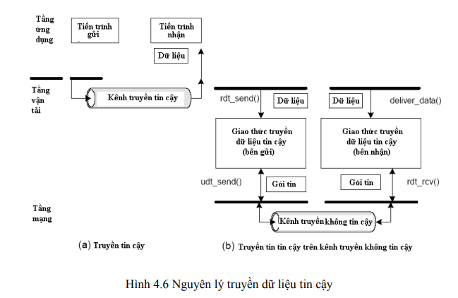

2. Truyền trên kênh có độ tin cậy lý tưởng

rdt 1.0 – Truyền trên kênh tin cậy lý tưởng
Định nghĩa
Giao thức đơn giản nhất rdt 1.0 sử dụng kênh truyền dữ liệu tin cậy ở tầng thấp hơn, nghĩa là không xảy ra lỗi bit hoặc mất mát gói tin ở tầng dưới, đây là trường hợp lý tưởng của kênh truyền.

Đặc điểm
Đặc điểm | Mô tả
Kênh không có lỗi | Không xảy ra mất mát, sai thứ tự, lỗi bit
FSM đơn giản | Một trạng thái duy nhất cho gửi và nhận
Không phản hồi | Không cần ACK hoặc NAK

Cách hoạt động
Thiết bị nhận
Thiết bị gửi
Tầng ứng dụng
Tầng ứng dụng

Tầng vận tải
Tầng vận tải
deliver_data(data)
rdt_send(data)
extract(packet, data)

rdt_rcv(packet)
udp_send(packet)

make_data(data)

Kênh truyền

Bên gửi | Bên nhận
- rdt_send(data) : Nhận dữ liệu tầng ứng dụng.  - make_pkt(data): Đóng gói dữ liệu thành packet.  - udt_send(packet) : Gửi packet qua kênh. | - rdt_rcv(packet) : Nhận packet từ kênh qua sự kiện.  - extract(packet, data) : Trích xuất dữ liệu từ package.  - deliver_data(data) : Gửi dữ liệu lên tầng ứng dụng.

3. Truyền trên kênh có lỗi bit

rdt 2.0 – Tin gửi đi có lỗi bit
Vấn đề
Giao thức rdt 1.0 chưa tính đến trường hợp lỗi bit.

Cách hoạt động
Giao thức rdt 2.0 được xây dựng dựa trên giao thức rdt 1.0 và được bổ dung thêm khả năng xử lý lỗi bằng phương pháp CRC.
Tác vụ | Mô tả
Cách kiểm tra lỗi | - Sử dụng hàm mã hóa để tạo ra chuỗi kiểm tra (checksum hoặc CRC) ứng với dữ liệu gửi.  - Sau khi thiết bị nhận nhận dữ liệu, so sánh với chuỗi kiểm tra. Nếu khớp tức là không xảy ra lỗi và ngược lại.
Cách xử lý lỗi | - Nếu không lỗi: Bên nhận gửi ACK về cho bên gửi. Tiếp tục gửi gói tin mới.  - Nếu bị lỗi: Bên nhận gửi NAK về bên gửi. Bên gửi gửi lại gói tin.

FSM:
- Bên gửi: 2 trạng thái (chờ dữ liệu & chờ ACK/NAK)
- Bên nhận: 1 trạng thái (chờ gói đến → phản hồi ACK/NAK)
Kiểu hoạt động: Stop and Wait

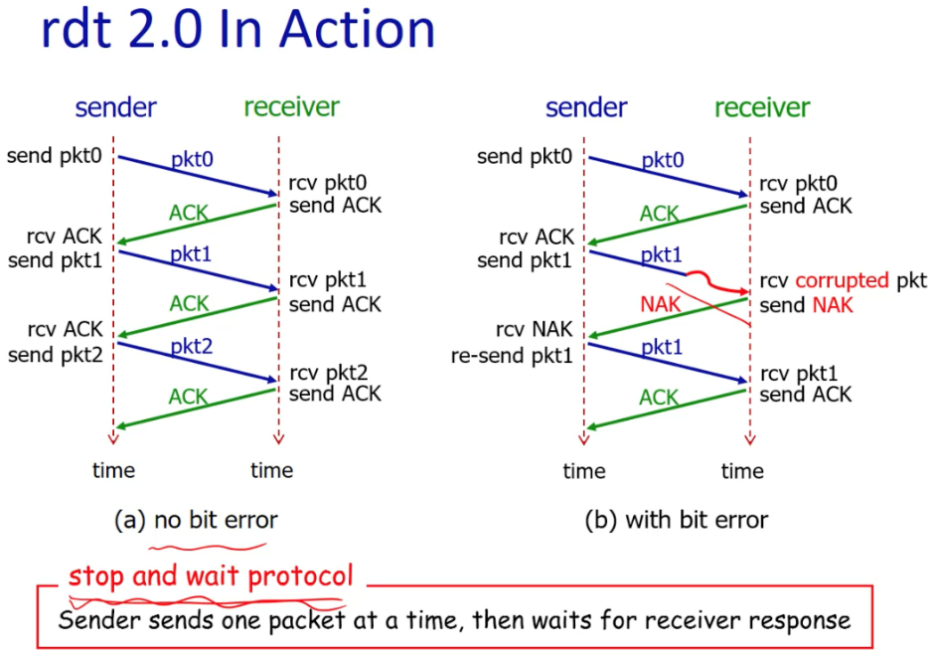

rdt 2.1 – ACK/NAK phản hồi bị mất
Định nghĩa
Giao thức rdt 2.1 xây dựng dựa trên giao thức rdt 2.0 bổ sung thêm bit thứ tự để xử lý lỗi không nhận được ACK/NAK.

Vấn đề ACK/NAK bị mất
ACK hoặc NAK có thể bị mất.
=> bên gửi tưởng bên nhận chưa nhận được, sẽ truyền lại gây lặp tin.

Cách hoạt động
Tác vụ | Mô tả
Kiểm tra lỗi | Giao thức rdt 2.1 bổ sung thêm 1 bit số thứ tự cho gói tin. Thiết bị gửi lưu trữ tin theo STT.
Xử lý lỗi | Nếu bị lỗi không nhận được ACK/NAK, bên gửi sẽ gửi lại tin với đúng STT gửi lần trước.  Khi tin gửi đến, bên nhận sẽ dựa vào STT để so sánh tin gửi đến với tin đang lưu cùng STT.  - Nếu 2 tin gửi đến trùng với gói tin đang lưu : tin đã gửi và bị lỗi ACK/NAK. Không cần lặp lại.  - Nếu 2 tin cùng chỉ mục khác nhau : tin gửi đến là tin mới.
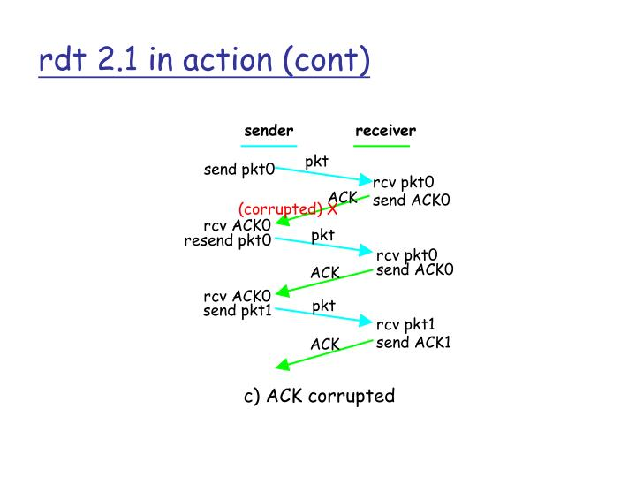
- Gắn số thứ tự (sequence number) vào gói tin → kiểm tra tính lặp.
- Dùng 1 bit số thứ tự: giá trị 0 hoặc 1 → luân phiên (modulo 2).
- Khi ACK bị lỗi, gửi lại → bên nhận xác định có trùng số thứ tự không.
FSM phức tạp hơn → mỗi bên có 2 trạng thái tương ứng số thứ tự 0/1.

rdt 2.2 – ACK/NAK phản hồi bị lỗi
Vấn đề
Tin phản hồi không chỉ có thể bị mất mà còn có thẻ bị lỗi ACK thành NAK và ngược lại.
=> Tin nhận rồi lại tưởng là chưa nhận, sẽ gửi lại và bị thừa. Hoặc tin chưa nhận lại tưởng là nhận rồi và bị thiếu.
Giao thức rdt 2.1 có thể xử lý nếu mất tin phản hồi. Nhưng nếu bị lỗi tin phản hồi thì không xử lý được.

Định nghĩa
Giao thức rdt 2.2 xây dựng dựa trên rdt 2.1, tuy nhiên không phản hồi NAK.
Như đã nói ở trong rdt 2.1, khi tin phản hồi ACK/NAK bị mất. Bên gửi sẽ tự động gửi lại tin.
=> Do đó không cần NAK làm gì nữa.
=> Do chỉ có ACK, nếu có bị lỗi bit cũng bị nhầm thành NAK.

FSM
Như rdt 2.1
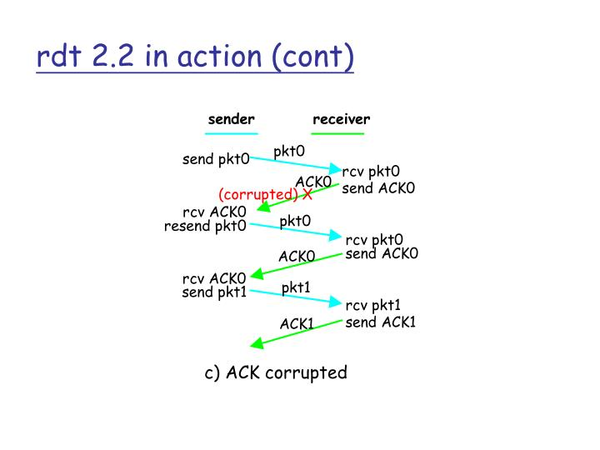

Tổng kết nguyên lý ARQ truyền tin cậy:
Thành phần | Mô tả
CRC kiểm lỗi | Dùng cho cả gói dữ liệu và phản hồi ACK/NAK
ACK & NAK | Phản hồi trạng thái nhận
Sequence Number | Tránh trùng lặp, xác định gói mới/cũ
FSM | Xây dựng máy trạng thái cho cả bên gửi và nhận
Giao thức TCP | Áp dụng kỹ thuật nâng cao như "ACK trùng nhau" để tối ưu truyền lại

4. Truyền dữ liệu tin cậy khi mất đoạn tin

Giao thức rdt 3.0 – xử lý mất tin gửi đi
Vấn đề
Các giao thức rdt 2.x có thể xử lý :
  - Tin gửi đi bị lỗi.
  - Tin phản hồi bị mất, bị lỗi.
Tuy nhiên, nếu tin gửi đi bị mất thì không xử lý được.
Rdt 3.0 được cải tiến từ rdt 2.x, bổ sung thêm cơ chế thời gian để giải quyết vấn đề trên.

Kiểm tra và xử lý bit lỗi
Sử dụng giao thức rdt 2.x

Kiểm tra và xử lý mất tin gửi đi
Sử dụng giao thức rdt 2.x kết hợp với cơ chế thời gian (Timeout)
- Sau khi gửi gói tin, bên gửi bắt đầu hẹn giờ.
- Nếu ACK không đến trong thời gian quy định => bị lỗi mất tin, mất ACK.
=> tin được gửi lại.

